РОССИЙСКАЯ ФЕДЕРАЦИЯ

Республика Северная Осетия – Алания

ГОСУДАРСТВЕННОЕ КАЗЕННОЕ УЧРЕЖДЕНИЕ СОЦИАЛЬНОГО ОБСЛУЖИВАНИЯ РСО-АЛАНИЯ «ЦЕНТР СОДЕЙСТВИЯ СЕМЕЙНОМУ ВОСПИТАНИЮ Г. МОЗДОК «АМОНД»
363754, г. Моздок, ул. Маркова,58
ИНН 1510008979, ОГРН1021500919329; л/с 05102J317610 в УФК
по Республике Северная Осетия-Алания

Информация
о действующих и погибших выпускниках Государственного казенного учреждения социального обслуживания РСО-Алания «Центр содействия семейному воспитанию г.Моздок «Амонд» - участниках СВО по состоянию на 20.07.2026 года

Действующие участники СВО

№ п/п | ФИО | Краткое жизнеописание | Наличие государственных наград | Фотография | Примечание
1 | Азаровский Николай Игоревич | 05.03.2005 года рождения;  в Центре «Амонд» находился с 31.07.2019 г по 07.09.2022 г после лишения матери родительских прав;  единственный ребенок у матери; всегда отличался отзывчивостью, готовностью прийти на помощь, отличался уникальной зрительной памятью, самостоятельно научился игре на гитаре.  Выполнял боевые задачи на территории Донецкой Республики. В настоящее время проходит службу в Центре материально-технического обеспечения по Южному Федеральному округу (ЦМТО ЮФО) в должности помощника заместителя командующего в звании «прапорщик» |  | 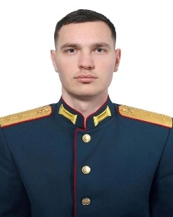 | 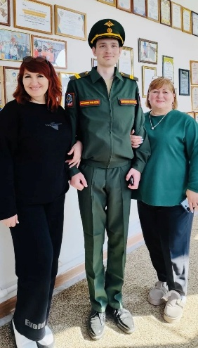  В стенах родного дома – ГКУ «ЦССВ «Амонд»  (на фото: Николай Азаровский, директор Насоновская Наталья Александровна и заместитель директора по УВР Кокоева Наталья Таймуразовна)
2 | Арабов Виталий Васильевич | 25.08.1998 года рождения;  уроженец станицы Павлодольской Моздокского р-на РСО-Алания;  из многодетной семьи;  в Центре «Амонд» находился с 31.03.2008 г по 04.09.2014 г. после лишения матери родительских прав вместе с братом и двумя сестрами. Хорошо учился, всегда отличался ответственностью и добротой, обостренным чувством справедливости.  В октябре 2023 года заключил контракт и был направлен в зону СВО.  Выполняя боевые задачи по освобождению населенного пункта Новопокровка Запорожской области, 23 ноября 2023 года получил ранение груди, живота с повреждением спинномозгового нерва, что привело к инвалидности. |  | 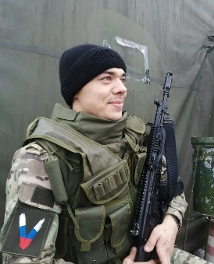  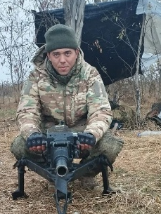 | Инвалид – колясочник, вследствие полученного тяжелого ранения при выполнении боевого задания в зоне СВО  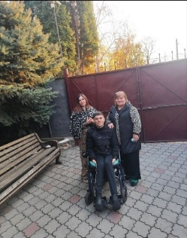  На фото: Виталий Арабов, заместитель директора Центра «Амонд» по УВР Кокоева Н.Т. и воспитатель Шоль Т.А
3 | Арабов Василий Васильевич | 27.07.2005 года рождения;  Павлодольской Моздокского р-на РСО-Алания;  из многодетной семьи;  в Центре «Амонд» находился с 31.03.2008 г по 06.09.2021 г после лишения матери родительских прав вместе с братом и двумя сестрами;  всегда имел проблемы со здоровьем, но очень любил спорт, играл в футбол.  После окончания школы обучался в Моздокском механико-технологическом техникуме.  Поступил на службу по контракту 17 декабря 2024 года в 166 полк Иссы Плиева после ранения брата Виталия. Выполнял боевые задачи в Запорожской области, населенный пункт Степногорск. Является ветераном боевых действий. | Награжден ведомственной медалью Министерства Обороны Российской Федерации  «За боевые отличия» за мужество, героизм и самоотверженность при выполнении боевых задач | 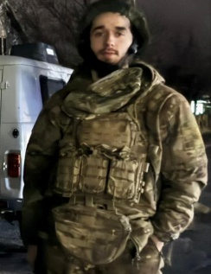 | 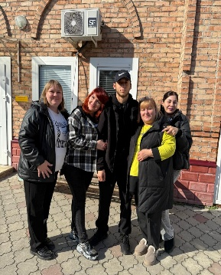  Отпуск 2025 год. В стенах Центра «Амонд» с администрацией и педагогами
4 | Елькин Сергей Александрович | 17.06.1996 года рождения;  В Детском доме находился с 23.09.2005 г по 09.10.2013 г.  Успешно окончил 9 классов СОШ № 5 г.Моздока и в 2013 году поступил во Владикавказский техникум железнодорожного транспорта.  В настоящее время проходит службу по контракту, выполняя боевые задачи в зоне СВО.
5 | Хугаев Денис Георгиевич  (Жуков Денис Вячеславович) (смена фамилии на основании свидетельства о перемене имени I-ИО № 512745 от 08.11.2014 г) | 19.05.1996 года рождения;  Уроженец г.Прохладного Кабардино-Балкарской Республики.  В Моздокском Детском доме находился с 17.05.2005 г по 09.10.2013 г. после лишения матери родительских прав.  После окончания школы обучался во Владикавказском техникуме железнодорожного транспорта на отделении «Машинист локомотива (электровоза)» и проживал в общежитии. Всегда отличался целеустремленностью, желанием достичь поставленной цели. |  | 
6 | Кузаков Хамид Валикович | З0.08.2002 года рождения;  в Центре «Амонд» находился с 07.11.2014 г по 30.08.2020 г с братом и сестрой (статус ребенок-сирота).  Всегда отличался целеустремленностью, настойчивостью, умением ставить перед собой цели и достигать их. С детства мечтал стать военным офицером. После успешного окончания 11 классов СОШ № 7 г.Моздока поступил  и окончил Санкт-Петербургский военный институт войск национальной гвардии им. Маршала Жукова, командное отделение.  В настоящее время проходит службу в Республике Дагестан в должности командира отделения; поддерживает близкие отношения с братом и сестрой, помогает им и племянникам |  | 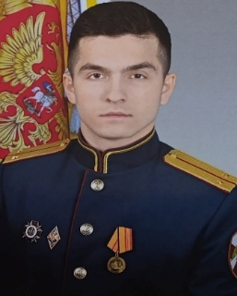
7 | Кажурин  Вячеслав Сергеевич | 13.09.1997 года рождения;  В Детском доме находился с 31.08.2012 г по 04.05.2014 г  с братом и тремя сестрами.  В настоящее время женат, имеет на иждивении четверых детей. Проходит службу по контракту в зоне СВО в должности оператора отделения fpv-дронов взвода беспилотных летательных аппаратов разведроты 1307 гвардейского мотострелкового полка 6 мотострелковой дивизии | Награжден медалью Министерства обороны РФ «За воинскую доблесть» II степени  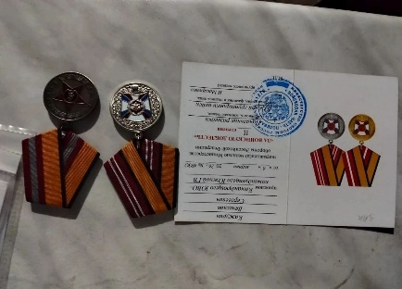  (приказом Командующего ЮВО-командующего Южной ГВ)  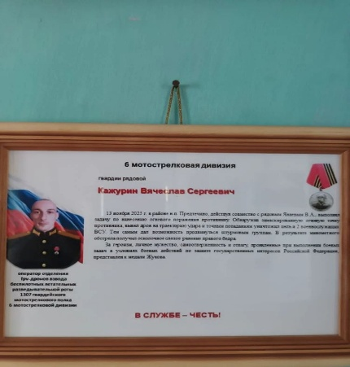  Награжден медалью Жукова за героизм, мужество, самоотверженность и отвагу, проявленные при выполнении боевых задач в условиях боевых действий по защите государственных интересов Российской Федерации. | 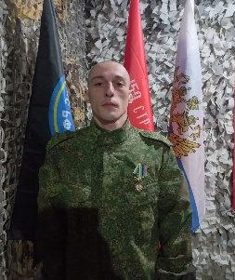
8 | Косивченко Александр Александрович | 24.09.1993 года рождения;  В Моздокском Детском доме находился в период с 24.09.1993 г.  по 26.09.1011 г. вместе с сестрой.  После окончания школы обучался в ГОУ ПУ 13 г.Моздока по строительной специальности – штукатур-маляр. По окончании учебы работал в г.Геленджике на стройке. Служил в одной из воинских частей г.Моздока, где в 2023 году заключил контракт. В настоящее время выполняет боевые задачи в зоне СВО. |  | 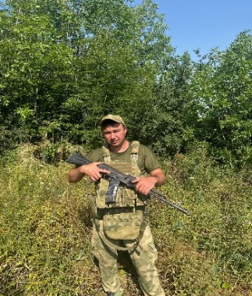  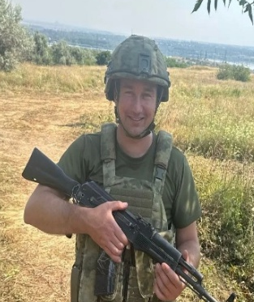
9 | Ли Александр Вячеславович | 08.01.2004 года рождения;  уроженец г.Моздока РСО-Алания;  из многодетной семьи;  в Детском доме находился с 26.05.2016 г по 2020 г.  вместе с братом и двумя сестрами.  Проходит службу по контракту в Донецкой народной республике в должности командира отделения охраны и противодействия БПЛА | Приказом Министерства Обороны Российской Федерации № 2631 от 21.10.2025 г. награжден медалью «Участнику специальной военной операции»  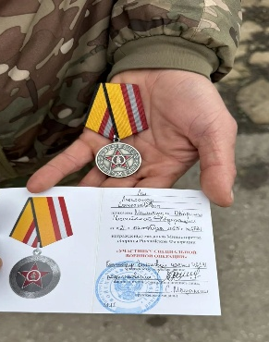 | 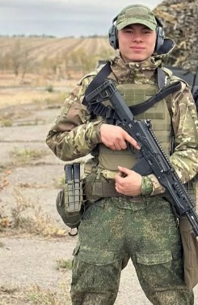  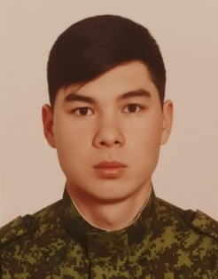
10 | Маношин Игорь Александрович | 24.07.1996 года рождения;  В детском доме находился с 07.07.2000 г по 10.09.2013 г.  После окончания школы обучался в Моздокском аграрно-промышленном техникуме.  Срочную службу проходил в Алтайском крае в войсках ВКС (радиотехнические войска). В настоящее время выполняет боевые задачи в ходе специальной военной операции на Купянском направлении | 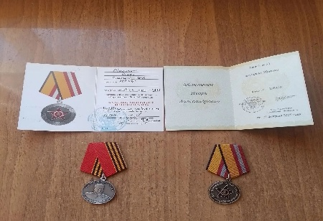  Награжден медалью Министерства обороны Российской Федерации «Участнику специальной военной операции» (приказом МО РФ № 2682 от 29.10.2024 г.) и медалью Жукова за отвагу и мужество при исполнении воинского долга | 
11 | Михеев Иван Иванович | 08.03.1996 года рождения, уроженец с.Киевского, Моздокского района, РСО-Алания.  В детском доме находился в период с 18.03.2005 г. по 10.09.2013 г. согласно решения Моздокского райсуда о лишении матери родительских прав.  После успешного окончания школы обучался в Моздокском аграрно-промышленном техникуме. |  |  | В настоящее время значится в списках без вести пропавших
12 | Пономарев  Владислав Леонидович | 11.06.1998 года рождения.  В детском доме находился с 01.07.2009 г по 04.09.2014 г. согласно решения Моздокского райсуда о лишении матери родительских прав.  Уроженец г.Моздока РСО-Алания. В настоящее время проходит службу по контракту, выполняя боевые задачи в зоне СВО.
13 | Слесаренко Антон Александрович | 14.01.2005 года рождения.  Уроженец г.Моздока, РСО-Алания.  В Детском доме находился в период с  27.04.2010 г. по 18.03.2014 г. Выбыл после восстановления матери в родительских правах.  В настоящее время проходит службу по контракту, выполняя боевые задачи в зоне СВО. | Был ранен  Имеет медали |  | Уволен в запас по окончанию контракта с ЧВК Вагнер «Чёрная мамба»
14 | Слесаренко Максим Александрович | 27.11.2000 года рождения.  Уроженец г.Моздока, РСО-Алания.  В Детском доме находился в период с 23.05.2008 г. по 09.04.2012 г. В последствие был переведен в Детский дом «Надежда» с.Дур-Дур, РСО-Алания по медицинским показаниям.  В настоящее время проходит службу по контракту, выполняя боевые задачи в зоне СВО.

Погибшие воспитанники ГКУ «ЦССВ «Амонд» (Детского дома г.Моздока)
при исполнении воинского долга в ходе СВО

1. | Караев Михаил Николаевич | 08.06.1987 года рождения;  в Детском доме находился с 13.03.1995 г по 20.06.2005 г. Выбыл в связи совершеннолетием. Проживал в поселке Садовом Моздокского района.  Выполнял воинский долг в зоне СВО. |  | 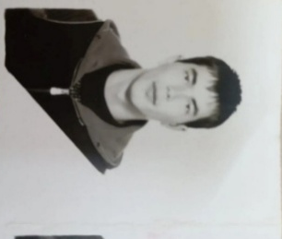
2 | Наливайко Георгий  Станиславович | 19.04.1989 года рождения;  Уроженец г.Моздока РСО-Алания.  В Детском доме находился в период с 10.04.1996 г. по 28.06.2007 г.  Выбыл в связи с совершеннолетием.  Выполнял воинский долг в зоне СВО. Погиб весной 2026 года. |  | 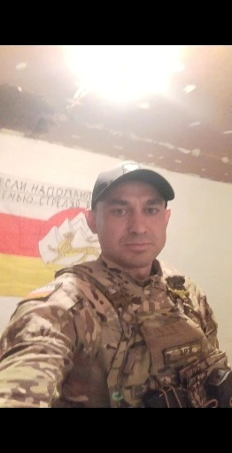
3 | Попов Вячеслав  Сергеевич | 22.05.1997 года рождения;  В Детском доме находился в период с 08.10.2007 г. по 04.09.2014 г. Всегда отличался спокойным, уравновешенным характером, рассудительностью и готовностью прийти на помощь.  После окончания школы обучался в Моздокском аграрно-промышленном техникуме и проживал в общежитии.  Заключил контракт в 2024 году, поступил на службу в 166 полк Иссы Плиева.  Проходил службу, находясь на СВО, в роте материального обеспечения в должности повара. В 2026 году был переведен в штурмовую роту. Погиб в апреле месяце при выполнении боевой задачи на Запорожском направлении, проявив мужество и героизм. |  | 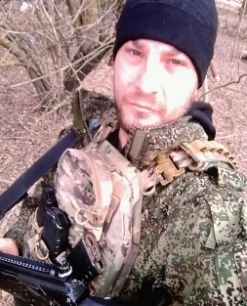
4 | Хохлов Вадим Яковлевич | 14.10.1985 года рождения;  в Детском доме находился с 17.03.1995 г по 04.10.2000 г.  После окончания школы закончил ГОУ ПУ 13 г.Моздока.  Уроженец ст. Павлодольской Моздокского района.  Погиб в ходе специальной военной операции на Украине в возрасте 37 лет. |  | 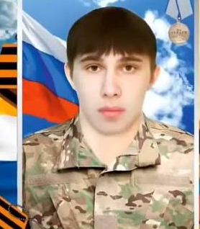
5 | Носачев Георгий Георгиевич | 21.02.1991 года рождения;  В Детском доме находился в период с 17.03.1995 г. по 20.02.2001 г. После окончания школы окончил ГОУПУ 13 г.Моздока.  Подписал контракт в ноябре 2021 г. Был прикреплен к 30-й штурмовой бригаде в Самарской области, п.Рощино. Погиб 29 ноября 2023 года. Остались жена и сын |  | 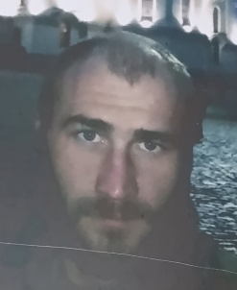
6 | Тринов Николай Николаевич | 13.01.1988 года рождения; В Детском доме находился в период с 29.06.2001 г. по 16.01.2006 г. вместе с сестрой.  Погиб 03.01.2024 г.  Является уроженцем Моздокского района РСО-Алания | Награжден Орденом «Мужества» посмертно | 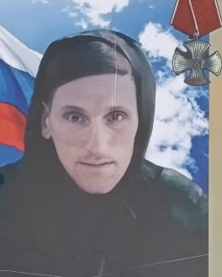
7 | Лоза Сергей Николаевич | 12.06.1997 года рождения; В Детском доме находился в период с 15.05.2012 г. по 27.09.2012 г. После окончания школы поступил и окончил Спец.ПУ №12 с.Михайловского Пригородного района РСО-Алания.  Погиб в ноябре 2023 года. Является уроженцем с.Киевского Моздокского района РСО-Алания |  | 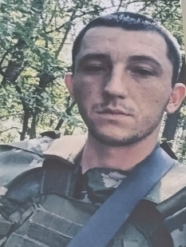
8 | Яковлев Валерий Валентинович | 10.01.1995 года рождения;  В Детском доме находился в период с 30.03.2004 г. по 02.10.2004 г.  В октябре 2004 года был взят под опеку в приемную семью  Погиб в августе 2023 года. Является уроженцем с.Троицкого Моздокского района РСО-Алания | Награжден Орденом «Мужества» посмертно | 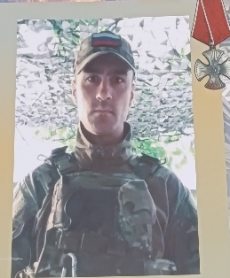
9 | Пыльцын Павел Викторович | 21.08.1998 года рождения; В Детском доме находился в период с 08.10.2007 г. по 08.12.2008 г. Погиб в ходе проведения Специальной военной операции 06.09.2023 года. Является уроженцем с.Притеречного Моздокского района РСО-Алания | Награжден Орденом «Мужества» посмертно | 